Bank Applikation

Målet med projektet är att skapa en grundläggande bankapplikation som följer grundläggande oop tekniker. Det innefattar t.ex inheritance, polymorphism samt strukturerade klasser.

I applikationen ska man kunna göra följande: transaktioner(withdraw/deposit), skapa/redigera konton samt kunna se information om följande funktioner. (showAccount(), getCustomers() osv).

Moduler som används är sqlite3, os och datetime.

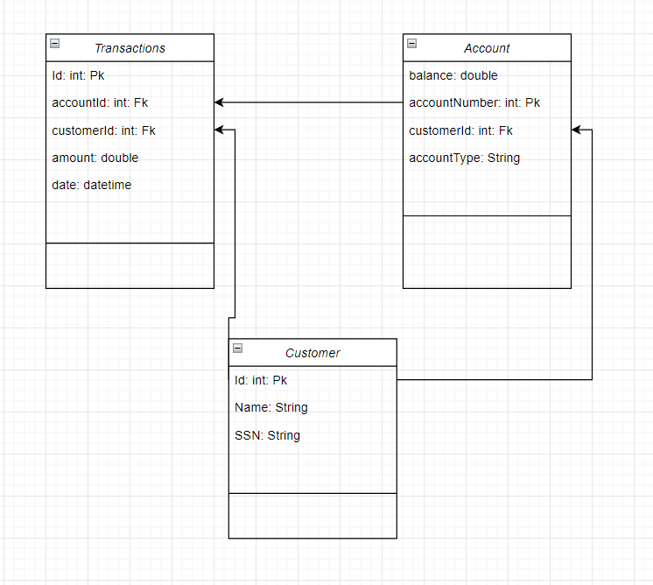

Milestones/Tasks:

* Skapat Databas diagram samt skapat databas med mock data
* Skapat user stories
* Skapat klasser för accounts / customer (transaction klass las till senare)
* Enkla metoder för att testköra koden i de olika klasserna
* Läsa in data i från databas till textfiler i min datasource
* Queries för att koppla metoderna / uppdatera databasen